VERBALE DELL'ASSEMBLEA DEI SOCI
Data: 19 DICEMBRE 2025
Ora di inizio: 10.30
Modalità: su piattaforma Meet. Link inviato https://meet.google.com/tcu-smvj-prn
Presenti:
- Avv. Giuseppa Mistretta Rappresentante dell'Assessorato dell'Agricoltura, dello Sviluppo Rurale e della Pesca Mediterranea (giusta delega n. prot. 15654/GAB del 18.12.2025)
- Prof. ssa Stefania Masci, Rappresentante del Dipartimento di Scienze Agrarie e Forestali DAFNE (Università degli Studi della Tuscia) - (giusta delega n. prot. 11412 del 28.04.2025)
- Avv. Ettore Grippaldi Rappresentante della Cooperativa Valle del Dittaino Soc. Coop. A.r.l. – in qualità di vicepresidente.
- Sono altresì presenti il Presidente dott. Fernando Campione e l’amministrativo Sig.ra Mariangela Cucco. Risulta assente il rappresentante dell'Università degli Studi di Palermo.
Il Presidente, constatata la regolare convocazione dell'assemblea ai sensi dell'art. 7 dello Statuto, e verificato il numero legale, dichiara aperta la seduta. Il Presidente incarica la rag. Cucco Mariangela a svolgere la funzione di segretario verbalizzante.
Ordine del Giorno:
- Approvazione Bilancio di Previsione 2026-2028
- Varie ed eventuali
Svolgimento dei lavori:
Il Presidente chiama a relazionare la Sig.ra Cucco che illustra il bilancio di previsione 2025-2027. Lo stesso è stato redatto nel rispetto dei principi contabili armonizzati previsti dal D.Lgs. 118/2011.
La Nota Integrativa evidenzia che il documento contabile risponde sia a finalità amministrative, sia a esigenze di programmazione finanziaria, controllo e informazione​
Il Bilancio si caratterizza per:
Una previsione di entrate complessive pari a € 340.000 annui per ciascun esercizio 2026,2027,2028 derivanti essenzialmente da trasferimenti correnti da amministrazioni pubbliche (Regione Siciliana).
Spese correnti previste per € 340.000 annui, in equilibrio con le entrate, garantendo il pareggio di bilancio.
In particolare, le spese di funzionamento dell'ente (stipendi, oneri, spese di gestione ordinaria) risultano pienamente coperte dai contributi assegnati, a conferma della sostenibilità finanziaria dell'ente nel triennio di riferimento.
Alle ore 11.00 del 19.12.2025, vista la documentazione contabile presentata, l'Assemblea dei soci del consorzio Gian Pietro Ballatore approva all’unanimità il bilancio di previsione per l’esercizio finanziario 2026-2028
Non essendovi ulteriori argomenti da trattare, la seduta viene dichiarata chiusa alle ore 11:00.

Il Presidente
Campione Fernando
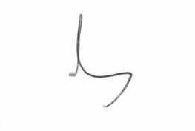
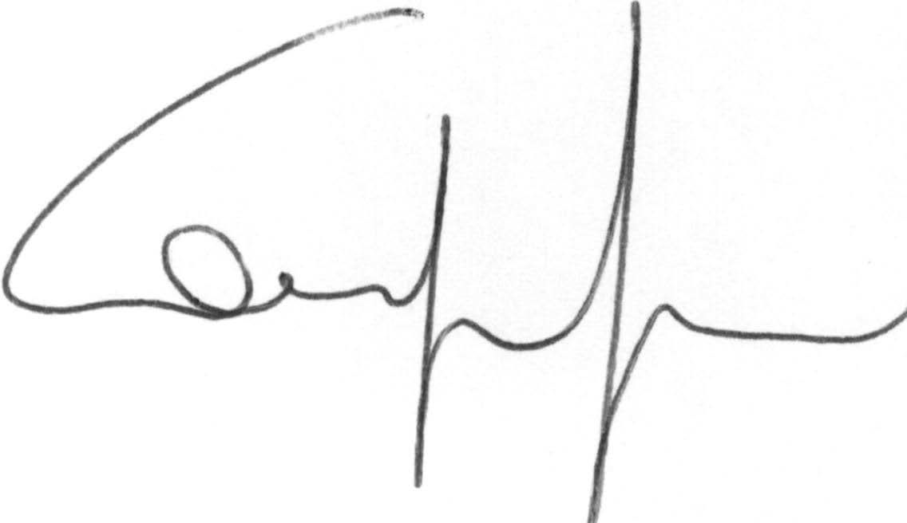
Il Segretario Verbalizzante
Mariangela Cucco

